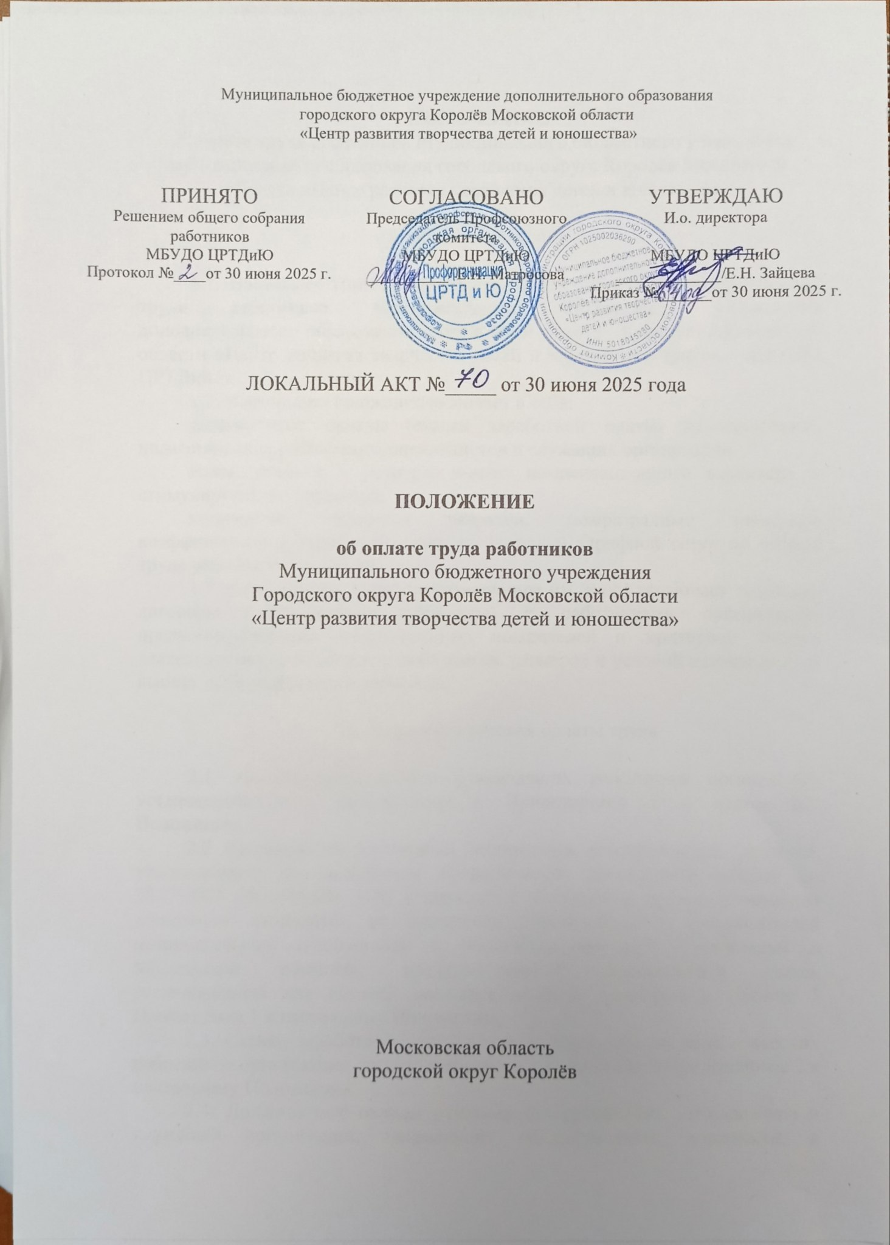
Муниципальное бюджетное учреждение дополнительного образования
городского округа Королёв Московской области
«Центр развития творчества детей и юношества»

ПРИНЯТО | СОГЛАСОВАНО | УТВЕРЖДАЮ
Решением общего собрания работников | Председатель Профсоюзного комитета | И.о. директора
МБУДО ЦРТДиЮ | МБУДО ЦРТДиЮ | МБУДО ЦРТДиЮ
Протокол №____от 30 июня 2025 г. | __________/ Е.Н. Матросова | _____________/Е.Н. Зайцева
 |  | Приказ № _64од_от 30 июня 2025 г.

ЛОКАЛЬНЫЙ АКТ №_____ от 30 июня 2025 года

ПОЛОЖЕНИЕ

об оплате труда работников
Муниципального бюджетного учреждения
Городского округа Королёв Московской области
«Центр развития творчества детей и юношества»

Московская область
городской округ Королёв

ПОЛОЖЕНИЕ
об оплате труда работников Муниципального бюджетного учреждения дополнительного образования городского округа Королёв Московской области «Центр развития творчества детей и юношества»

I. Общие положения

1.1. Настоящее Положение устанавливает условия и размеры оплаты труда работников Муниципального бюджетного учреждения дополнительного образования городского округа Королёв Московской области «Центр развития творчества детей и юношества» (далее – МБУДО ЦРТДиЮ).
1.2. Настоящее Положение включает в себя:
должностные оклады (ставки заработной платы) руководителей, педагогических работников, специалистов и служащих организации;
виды, условия и размеры выплат компенсационного характера и стимулирующего характера;
количество тарифных разрядов, межразрядные тарифные коэффициенты и тарифные ставки по разрядам тарифной сетки по оплате труда рабочих организации.
1.3. Работодатель (или уполномоченное им лицо) заключает трудовые договоры (эффективные контракты) с работниками организации, предусматривающие конкретизацию показателей и критериев оценки деятельности руководителя и работников, размеров и условий назначения им выплат стимулирующего характера.

II. Порядок и условия оплаты труда

2.1. Должностные оклады руководящих работников организации устанавливаются в соответствии с Приложением 1 к настоящему Положению.
2.2. Руководящим работникам организации, аттестованным в порядке, утвержденном постановлением Правительства Московской области от 28.12.2024 № 1743-ПП «Об утверждении Порядка и сроков проведения аттестации кандидатов на должность руководителя и руководителей муниципальных дошкольных и общеобразовательных организаций в Московской области», предусматривается должностной оклад, установленный для высшей квалификационной категории в таблице 1 Приложения 1 к настоящему Положению.
2.3. Ставки заработной платы (должностные оклады) педагогических работников организации устанавливаются в соответствии с Приложением 2 к настоящему Положению.
2.4. Должностные оклады руководящих работников, специалистов и служащих организации, занимающих общеотраслевые должности, и служащих организации (учебно-вспомогательного персонала) устанавливаются в соответствии с Приложением 3 к настоящему Положению.
2.5. Межразрядные тарифные коэффициенты, тарифные ставки по разрядам тарифной сетки по оплате труда рабочих организации устанавливаются в соответствии с Приложением 4 к настоящему Положению.
2.6. Тарифные разряды по профессиям рабочих соответствуют тарифным разрядам Единого тарифно-квалификационного справочника работ и профессий рабочих.
2.7. В соответствии с перечнем утвержденным Комитетом образования руководитель организации вправе устанавливать оплату труда высококвалифицированным рабочим, выполняющим важные и ответственные работы, исходя из 9-10 разрядов тарифной сетки по оплате труда рабочих организации в соответствии с Приложением 4 к настоящему Положению.
2.8. Предельный уровень соотношения среднемесячной заработной платы руководителей организации и среднемесячной заработной платы работников организации (без учета заработной платы руководителя организации, заместителей руководителя организации) устанавливается за отчетный год в кратности 6.
2.9. Предельный уровень соотношения среднемесячной заработной платы заместителей руководителей организации и среднемесячной заработной платы работников организации (без учета заработной платы руководителя организации, заместителей руководителя организации) устанавливается за отчетный год в кратности 4,5.
2.10. Доля фонда оплаты труда административно-хозяйственных, учебно-вспомогательных и иных работников, осуществляющих вспомогательные функции, организации (за исключением школ-интернатов, коррекционных школ, образовательных организаций для обучающихся с ограниченными возможностями здоровья и малокомплектных организаций с численностью обучающихся до 500 человек) не может превышать 25 процентов от общего объема фонда оплаты труда организации за отчетный год.

III. Установление выплат компенсационного характера

3.1. При оплате труда работников, занятых на работах с вредными и (или) опасными условиями труда, устанавливаются выплаты от 4 до 12 процентов должностного оклада (тарифной ставки).
Перечень конкретных работ, наименование должностей и профессий работников и конкретный размер выплаты утверждаются руководителем организации с учетом мнения представительного органа работников либо устанавливаются коллективным договором.
3.2. За работу в ночное время работникам организации устанавливаются выплаты в размере не менее чем 35 процентов часовой тарифной ставки (части должностного оклада, рассчитанного за час работы) за час работы в ночное время.
Конкретный размер выплаты за работу в ночное время утверждаются руководителем организации с учетом мнения представительного органа работников либо устанавливаются коллективным договором.
3.3. За работу по распространению педагогического опыта, реализации программ наставничества, осуществлению работы с молодыми специалистами предусматривается ежемесячная доплата:
6000 рублей - педагогическим работникам, имеющим квалификационную категорию «педагог-наставник», при условии выполнения соответствующих функций.
В случае, если работник занимает менее 1 ставки, доплата устанавливаются пропорционально занимаемой нагрузке и выплачивается за фактически отработанное время по основной должности.
3.4. Педагогическим работникам, имеющим квалификационную категорию «педагог-методист», при условии выполнения дополнительной работы, связанной с методической деятельностью, не входящей в их должностные обязанности по занимаемой в организации должности, предусматривается ежемесячная доплата в размере 3000 рублей.
В случае, если работник занимает менее 1 ставки, доплата устанавливаются пропорционально занимаемой нагрузке и выплачивается за фактически отработанное время по основной должности.

IV. Установление выплат стимулирующего характера

4.1. Руководящим работникам и специалистам при наличии ученой степени или почетного звания:
1) устанавливается ежемесячная доплата в размере 5000 рублей:
работникам, имеющим ученую степень кандидата наук по профилю организации или педагогической деятельности (преподаваемых дисциплин);
2) устанавливается ежемесячная доплата в размере 10000 рублей:
работникам, имеющим ученую степень доктора наук по профилю организации или педагогической деятельности (преподаваемых дисциплин);
руководящим работникам и специалистам, имеющим почетные звания: «Народный учитель», «Заслуженный учитель» и «Заслуженный преподаватель» СССР и союзных республик, входивших в состав СССР, «Заслуженный учитель Российской Федерации», «Народный учитель Российской Федерации», «Заслуженный работник образования Московской области»;
руководящим работникам, имеющим другие почетные звания: «Заслуженный мастер профтехобразования», «Заслуженный работник физической культуры», «Заслуженный работник культуры», «Заслуженный врач», «Заслуженный юрист» и другие почетные звания Российской Федерации, СССР и союзных республик, входивших в состав СССР, установленные для работников различных отраслей, название которых начинается со слов «Народный», «Заслуженный», при условии соответствия почетного звания профилю организации, а педагогическим работникам - при соответствии почетного звания профилю педагогической деятельности или преподаваемых дисциплин;
руководящим работникам, имеющим почетные звания, не указанные выше, повышение оплаты труда производится только при условии соответствия почетного звания профилю организации, а специалистам - при соответствии почетного звания профилю педагогической деятельности или преподаваемых дисциплин;
руководящим работникам, имеющим нагрудные знаки, наименование которых начинается со слов «Почетный работник», доплата производится только при условии соответствия наименования нагрудного знака профилю организации, а педагогическим работникам - при соответствии наименования нагрудного знака, начинающегося со слов «Почетный работник», профилю педагогической деятельности или преподаваемых дисциплин;
руководящим работникам и специалистам, имеющим нагрудные знаки «Отличник народного просвещения» союзных республик, входивших в состав СССР.
Доплаты, указанные в настоящем пункте, устанавливаются за фактически отработанное время по основной должности.
В случае, если работник занимает менее 1 ставки, доплата устанавливаются пропорционально занимаемой нагрузке и выплачивается за фактически отработанное время.
4.2. При наличии у работника двух оснований (наличие почетного звания и ученой степени) доплата производится по одному основанию, предусматривающему наибольший размер в соответствии с настоящим Положением.
4.3. При наличии у работника нескольких почетных званий доплаты производятся по одному основанию, предусматривающему наибольший размер в соответствии с настоящим Положением.
4.4. Педагогическим работникам в организации предусматриваются ежемесячные доплаты за наличие квалификационной категории в следующем размере (не более одной выплаты одному педагогическому работнику):
3000 рублей - педагогическим работникам, имеющим первую квалификационную категорию;
6000 рублей - педагогическим работникам, имеющим высшую квалификационную категорию.
Доплаты, указанные в настоящем пункте, устанавливаются педагогическим работникам за фактически отработанное время по основной должности.
В случае, если работник занимает менее 1 ставки, доплата устанавливаются пропорционально занимаемой нагрузке и выплачивается за фактически отработанное время по основной должности.
4.5. Специалистам, окончившим государственные учреждения высшего или среднего профессионального образования и впервые принятым в год окончания ими обучения на работу по полученной специальности в муниципальные учреждения городского округа Королёв Московской области, устанавливается ежемесячная доплата в размере 1000 рублей. Ежемесячная доплата выплачивается в составе заработной платы в течение трех лет со дня окончания государственных учреждений высшего или среднего профессионального образования при условии занятия штатной должности (не менее одной ставки, одной должности) в учреждении. Ежемесячная доплата работникам, работающим на условиях неполного рабочего дня или неполной рабочей недели, не производится.
В настоящем Положении понятия «молодой специалист», «молодой работник» используются в тех же значениях, в каких они используются в Законе Московской области № 94/2013-ОЗ «Об образовании».
Доплаты, указанные в настоящем пункте, устанавливаются за фактически отработанное время.
4.6. Изменение размеров доплат стимулирующего характера производится на основании приказа руководителя МБУДО ЦРТДиЮ со дня наступления обстоятельств, являющихся основанием для изменения должностного оклада (тарифной ставки):
при получении образования или восстановлении документов об образовании - со дня представления соответствующего документа;
при присвоении квалификационной категории - со дня вынесения решения соответствующей аттестационной комиссией;
при присвоении почетного звания - со дня присвоения почетного звания;
при присуждении ученой степени - со дня вступления в силу решения о присуждении ученой степени.
4.7. При определении объема финансового обеспечения организациям предусматриваются бюджетные средства на выплату премий и иных поощрительных выплат в размере от 1 до 50 процентов фонда оплаты труда организации.
Организация в пределах выделенных бюджетных ассигнований на финансовое обеспечение самостоятельно определяет размер фонда указанных стимулирующих выплат и порядок его распределения.
4.8. Назначение премиальных и иных поощрительных выплат, и их размеры устанавливаются:
работникам организации – руководителем организации на основании качественных и количественных показателей результатов труда, утвержденных локальными нормативными актами организации с учетом мнения представительного органа работников организации или коллективным договором.
4.9. Организация предусматривает следующие виды премий и иных поощрительных выплат:
выплаты за интенсивность и высокие результаты работы;
выплаты за качество выполняемых работ;
премиальные выплаты по итогам работы.
4.10. В период с 1 сентября 2025 года по 31 августа 2026 года может быть установлена индивидуальная выплата стимулирующего характера переходного периода, размер и порядок установления которой определяется локальными нормативными актами МБУДО ЦРТДиЮ.

V. Установление порядка и условий почасовой оплаты труда

5.1. Почасовая оплата труда педагогических работников организации применяется при оплате:
1) за часы, отработанные в порядке замещения отсутствующих по болезни или другим причинам педагогических работников, продолжавшегося не свыше двух месяцев;
2) за часы педагогической работы с обучающимися, находящимися на длительном лечении в больнице, сверх объема, установленного им при тарификации.
5.2. Оплата труда за замещение отсутствующего педагогического работника, если оно осуществлялось свыше двух месяцев, производится со дня начала замещения за все часы фактической преподавательской работы на общих основаниях с соответствующим увеличением его начальной (месячной) учебной нагрузки путем внесения изменений в тарификацию.
5.3. Размер оплаты за один час педагогической работы определяется путем деления установленной месячной ставки заработной платы педагогического работника за установленную норму часов педагогической работы в неделю на среднемесячное количество рабочих часов.

Приложение 1
к Положению об оплате труда
работников Муниципального бюджетного
учреждение дополнительного образования
городского округа Королёв Московской области
«Центр развития творчества детей и юношества»

ДОЛЖНОСТНЫЕ ОКЛАДЫ
руководящих работников муниципальных организаций
дополнительного образования

N п/п | Наименование должности и требования к квалификации | Должностной оклад (в рублях)
N п/п | Наименование должности и требования к квалификации | Группа по оплате труда руководителей
N п/п | Наименование должности и требования к квалификации | I | II | III | IV

1 | 2 | 3 | 4 | 5 | 6
1. | Руководитель (директор, заведующий) организации, имеющий:
1. | высшую квалификационную категорию | 28452 | 27231 | 25992 | 24764
1. | первую квалификационную категорию | 27231 | 25992 | 24764 | 24319
2. | Заместитель руководителя (директора, заведующего) организации, директор филиала, старший мастер, имеющий:
2. | высшую квалификационную категорию | 27051 | 25830 | 24608 | 23369
2. | первую квалификационную категорию | 25830 | 24608 | 23369 | 22142
3. | Руководитель (заведующий, начальник, директор, управляющий) структурного подразделения организации, имеющий:
3. | высшую квалификационную категорию | 28411 | 27063 | 25702 | 24359
3. | первую квалификационную категорию | 27063 | 25702 | 24359 | 24093

Примечание. Заместителю руководителя (директора, заведующего) образовательной организации по административно-хозяйственной части (работе, деятельности), заместителю руководителя (директора, заведующего) образовательной организации по безопасности (по организации безопасности, по обеспечению безопасности), по должностям которых не требуется проведение аттестации на квалификационную категорию руководителя, установление должностного оклада осуществляется по строке «первая квалификационная категория» графы соответствующей группы оплаты труда руководителей.

Приложение 2
к Положению об оплате труда
работников Муниципального бюджетного
учреждение дополнительного образования
городского округа Королёв Московской области
«Центр развития творчества детей и юношества»

ДОЛЖНОСТНЫЕ ОКЛАДЫ
заработной платы (должностные оклады) педагогических
работников организации

№ п/п | Должности педагогических работников | Размер ставок заработной платы (должностных окладов), в рублях

1 | 2 | 3
1. | Педагогические работники образовательной организации дополнительного образования:
1.1. | Педагог-психолог, концертмейстер, педагог-организатор, педагог дополнительного образования | 34781
1.4. | Методист, инструктор-методист, старший методист, старший инструктор-методист | 32661

Приложение 3

к Положению об оплате труда
работников Муниципального бюджетного
учреждение дополнительного образования
городского округа Королёв Московской области
«Центр развития творчества детей и юношества»

ДОЛЖНОСТНЫЕ ОКЛАДЫ
руководящих работников, специалистов и служащих организации,
занимающих общеотраслевые должности, и служащих организаций
(учебно-вспомогательного персонала)

№ п/п | Наименование должностей | Должностные оклады  (в рублях)

1 | 2 | 3
1. | Руководители:
1.1. | Заведующий хозяйством | 10432
2. | Специалисты:
2.1. | Администратор (включая старшего):
2.1. | при выполнении должностных обязанностей старшего администратора при стаже работы свыше 3 лет | 14501
2.1. | администратор при стаже работы от 2 до 3 лет | 13321
2.1. | администратор при стаже работы менее 2 лет | 11092
2.2. | Специалист по охране труда:
2.2. | ведущий специалист по охране труда | 18056
2.2. | специалист по охране труда I категории | 17581
2.2. | специалист по охране труда II категории | 16156
2.2. | специалист по охране труда | 14501
2.3. | Электроник:
2.3. | ведущий | 21135
2.3. | I категории | 19243
2.3. | II категории | 18056
2.3. | электроник | 14501 - 17581
2.4. | Техник:
2.4. | I категории, имеющий стаж работы в должности техника I категории не менее 2 лет | 14501
2.4. | I категории без предъявления требований к стажу работы | 13321
2.4. | техник II категории | 12128
2.4. | техник | 11092
2.5. | Экономист:
2.5. | ведущий | 18056
2.5. | I категории | 17581
2.5. | II категории | 16156
2.5. | экономист | 14501
2.6. | Специалист по закупкам:
2.6. | Ведущий специалист по закупкам | 18056
2.6. | Старший специалист по закупкам | 17581
2.6. | Специалист по закупкам | 14501
2.7. | Художник:
2.7. | Ведущий | 18056
2.7. | I категории | 17581
2.7. | II категории | 16156
2.7. | художник | 14501
3. | Служащие:
3.1. | Делопроизводитель | 9766

Приложение 4

к Положению об оплате труда работников
Муниципального бюджетного
учреждения дополнительного образования
городского округа Королёв Московской области
«Центр развития творчества детей и юношества»

МЕЖРАЗРЯДНЫЕ ТАРИФНЫЕ КОЭФФИЦИЕНТЫ,
тарифные ставки по разрядам тарифной сетки по оплате труда
рабочих организации

Наименование показателей | Разряды
Наименование показателей | 1 | 2 | 3 | 4 | 5 | 6 | 7 | 8 | 9 | 10 | 11 | 12
Межразрядные тарифные коэффициенты | 1 | 1,0410 | 1,0930 | 1,1431 | 1,2731 | 1,3080 | 1,4409 | 1,5819 | 1,7379 | 1,9050 | 2,0930 | 2,2409
Тарифные ставки  (в рублях) | 8923 | 9289 | 9753 | 10200 | 11360 | 11672 | 12858 | 14116 | 15508 | 16999 | 18676 | 19996

